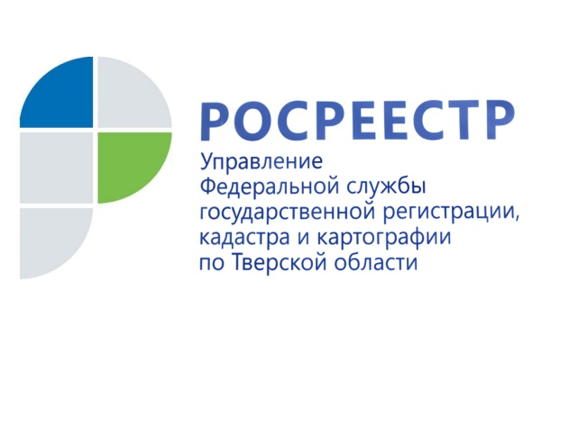 ПРЕСС-РЕЛИЗ

Тверской Росреестр открыт для диалога с кадастровым сообществом

22 июля 2019 года - В целях повышения качества предоставляемых государственных услуг по осуществлению кадастрового учёта и(или) регистрации прав на недвижимое имущество Управление Росреестра по Тверской области осуществляет постоянное взаимодействие с кадастровыми инженерами, практикующими в тверском регионе.

Так, Управление ежемесячно направляет в адрес представительств саморегулируемых организаций (СРО) кадастровых инженеров информацию об ошибках, допущенных кадастровыми инженерами при составлении технических и межевых планов, которые явились основанием для принятия решений о приостановлении и отказе в осуществлении учетно-регистрационных действий.

В Управлении успешно функционирует Консультативно-методическая рабочая группа, созданная, в том числе, для рассмотрения вопросов, поступающих от представителей кадастрового сообщества. Итоговым документом каждого заседания группы является протокол, выписку из которого Управление сразу же после его подписания направляет по электронной почте тверским представительствам СРО кадастровых инженеров.

Кроме того, тверской Росреестр регулярно оказывает содействие в организации и проведении консультационно-методических семинаров кадастровых инженеров. В ходе таких мероприятий обсуждаются новеллы законодательства в сфере государственного кадастрового учёта, перспективы законодательного развития в сфере земельно-имущественных отношений, вопросы подготовки документов для осуществления учётно-регистрационных действий. До представителей кадастрового сообщества доводятся разъяснения (в том числе, Минэкономразвития России и Росреестра) актуальных нормативно-правовых актов, формируется обратная связь. Участники семинаров имеют возможность задать интересующие их вопросы, связанные с различными проблемами в сфере кадастровой деятельности.

Заместитель руководителя Управления Росреестра по Тверской области Ирина Миронова: «Результатом такого взаимодействия является снижение числа ошибок при выполнении кадастровых работ, что, в свою очередь, напрямую ведёт к снижению показателей по приостановкам и отказам при осуществлении государственного кадастрового учёта и (или) государственной регистрации прав. Так, по итогам работы за 1 полугодие 2019 года доля приостановлений по заявлениям о государственном кадастровом учёте в тверском регионе доведена до 13,8% (при целевом показателе 16%), отказов – до 7,2% (при целевом показателе 8%)».
Сотрудничество регионального Управления Росреестра с кадастровыми инженерами не ограничивается лишь сухими цифрами и узкопрофессиональными вопросами. Так, в начале мая, в преддверии празднования Дня Победы, представители СРО кадастровых инженеров откликнулись на предложение Управления оказать на безвозмездной основе все необходимые услуги ветеранам Великой Отечественной войны по подготовке технической документации, необходимой для постановки на кадастровый учёт объектов недвижимости. А 11 июля представители Управления и СРО кадастровых инженеров присутствовали на вручении дипломов выпускникам кафедры геодезии и кадастра Тверского государственного технического университета, где в торжественной обстановке наградили студентов, окончивших вуз с красными дипломами, благодарственными письмами и памятными подарками.

О Росреестре
Федеральная служба государственной регистрации, кадастра и картографии (Росреестр) является федеральным органом исполнительной власти, осуществляющим функции по государственной регистрации прав на недвижимое имущество и сделок с ним, по оказанию государственных услуг в сфере ведения государственного кадастра недвижимости, проведению государственного кадастрового учета недвижимого имущества, землеустройства, государственного мониторинга земель, навигационного обеспечения транспортного комплекса, а также функции по государственной кадастровой оценке, федеральному государственному надзору в области геодезии и картографии, государственному земельному надзору, надзору за деятельностью саморегулируемых организаций оценщиков, контролю деятельности саморегулируемых организаций арбитражных управляющих. Подведомственными учреждениями Росреестра являются ФГБУ «ФКП Росреестра» и ФГБУ «Центр геодезии, картографии и ИПД».

Контакты для СМИ

Макарова Елена Сергеевна
помощник руководителя
Управления Росреестра по Тверской области
+7 909 268 33 77, (4822) 34 62 24

69_press_rosreestr@mail.ru
www.rosreestr.ru
170100, Тверь, Свободный пер., д. 2

